Школьникам рассказали о приемах сердечно-легочной реанимации

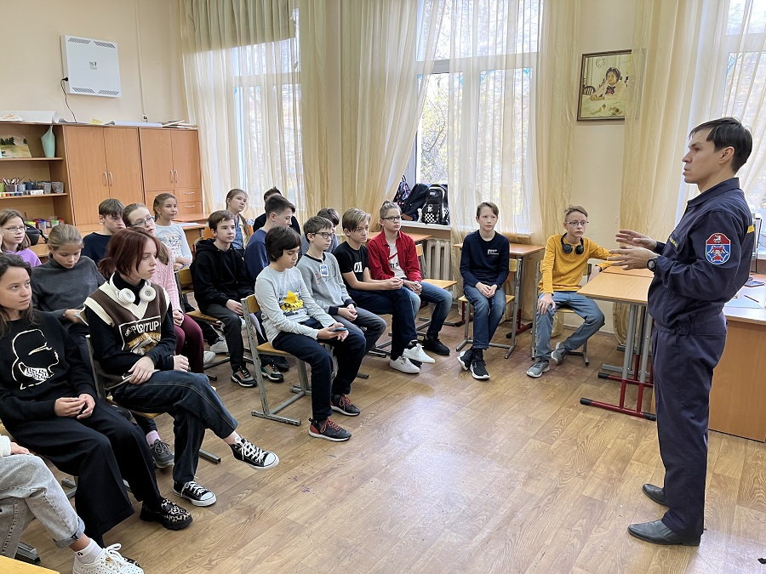
Cпасатели Аварийно-спасательного отряда № 8 провели мастер-класс по оказанию первой помощи в школе «ЛИТ 1533».
Скорая помощь не всегда может моментально приехать на место происшествия. По статистике более 20 % жизней могли бы быть спасены, если человек, оказавшийся на месте происшествия, владел бы приемами первой помощи.
«Результат первой помощи зависит от скорости выполнения реанимационных действий, а основным условием успеха при её оказании являются знания и практические навыки оказавшегося рядом человека. Прежде чем приступить к оказанию первой помощи, необходимо оценить состояние пострадавшего, определить характер и тяжесть полученной травмы. До прибытия медицинского работника необходимо поддерживать основные жизненные функции организма пострадавшего. А при необходимости принять меры для его транспортировки в ближайшее лечебное учреждение. Знания, полученные сегодня, помогут вам однажды спасти чью-то жизнь!» - сказал спасатель аварийно-спасательного отряда № 8 Алексей Соколов.
В ходе урока школьники энергично включились в диалог, задавали много интересных вопросов.
Логически рассуждали при выполнении задания, в котором необходимо было выстроить по порядку картинки действий при оказании первой помощи.
Алексей Соколов показал на специальном манекене-тренажере как определить в сознании ли человек и есть ли дыхание. Кроме того, объяснил как проводится искусственная вентиляция легких и непрямой массаж сердца, а также, как уложить пострадавшего в устойчивое боковое положение.
Небольшой, но практический опыт школьники смогут применить в реальной жизненной ситуации.
«Такие уроки способствуют формированию понимания ценности человеческой жизни, потребности ответственного отношения к своему здоровью и здоровью окружающих, воспитанию готовности прийти на помощь!» - сказала заместитель начальника Управления по ЮЗАО Департамента ГОЧСиПБ Венера Юмаева.
Учащиеся школы выразили благодарность и надежду на новую встречу со спасателями!

СОГЛАСОВАНО

Заместитель начальника Управления по ЮЗАО
Департамента ГОЧСиПБ В.Я. Юмаева

